INFORMACIÓN SOBRE NORMATIVAS DE LA LEY DE ACCESIBILIDAD

La Directiva (UE) 2016/2102, del Parlamento Europeo y del Consejo, de 26 de octubre de 2016, sobre la accesibilidad de los sitios web y aplicaciones para dispositivos móviles (https://www.boe.es/doue/2016/327/L00001-00015.pdf) de los organismos del sector público tiene como objeto, a fin de mejorar el funcionamiento del mercado interior, aproximar las disposiciones legales, reglamentarias y administrativas de los

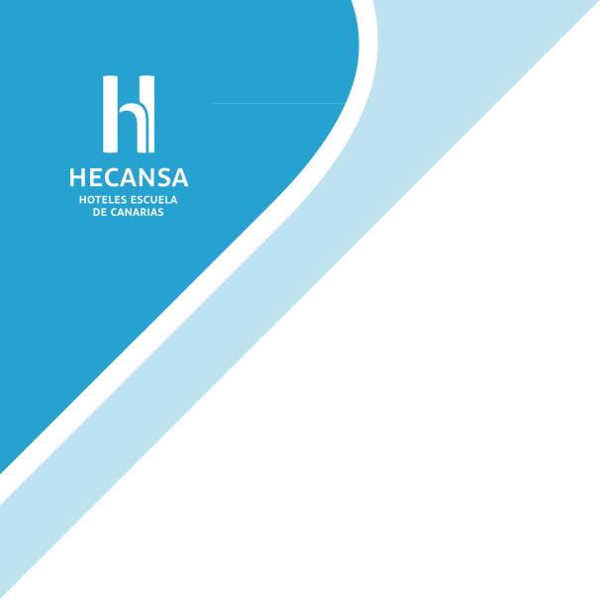
Estados miembros relativas a los requisitos de accesibilidad, entendiendo la accesibilidad como un conjunto de principios y técnicas que se deben respetar a la hora de diseñar, construir, mantener y actualizar los sitios web y las aplicaciones para dispositivos móviles.

Para la consecución de este objetivo y asegurar que los ciudadanos se beneficien de un acceso más amplio a los servicios del sector público mediante sitios web y aplicaciones para dispositivos móviles cada vez más accesibles, la Directiva establece unos requisitos mínimos de accesibilidad obligatorios y adopta normas aplicables al diseño, construcción, mantenimiento y actualización de tales sitios web y aplicaciones para dispositivos móviles.

A su vez, se impone la elaboración, actualización periódica y publicación de una declaración de accesibilidad sobre la conformidad de sus sitios web y aplicaciones para dispositivos móviles con los requisitos mínimos de accesibilidad que estén establecidos, facilitando la adaptación al estado de la técnica en cada momento.

INFORMACION DE HECANSA SOBRE ACCESIBILIDAD

HECANSA cumple sin problema en su web actual este aspecto, debido a que sigue un diseño 'responsive', es decir, sigue un diseño en el que la web se adapta al dispositivo en el que se abre, o si, por ejemplo, se cambia el tamaño de la ventana del navegador o la escala de visualización. Esto es especialmente importante en dispositivos móviles, ya que se puede acceder a los mismos contenidos desde cualquier dispositivo, sin necesidad de crear una web adaptada a pantallas más pequeñas. La navegación, por tanto, también es la correcta, siguiendo el mismo esquema que si la visualización de la página se encontrase al 100%, su tamaño natural.

En el caso de HECANSA, es posible comprobar que sí cumple con este apartado haciendo 'click' en cualquier texto y luego pulsando la tecla “tabulador”. Veremos que se nos coloca un recuadro sobre los elementos de la página. Si pulsamos nuevamente la tecla, nos desplazaremos hacia delante en la estructura. Si queremos ir al elemento anterior, pulsamos las teclas 'Mayúscula' y 'Tabulador' a la vez.

Desde la web de HECANSA no se ofrece ningún lector de pantalla que permita convertir en audio los diferentes textos. Sin embargo, si es posible que un usuario haga uso de herramientas en su propio navegador para este fin, ya que la web sí está bien configurada para ello.

